辨識鈔票，使用CNN，利用data augmentation及dropout，提升準確率。

有關使用的CNN結構：

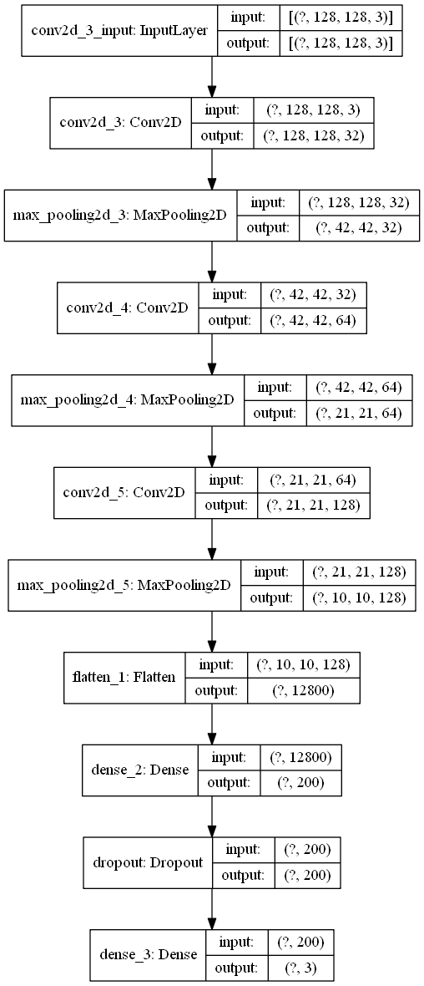

有關訓練資料 / 驗證(測試)資料的分配：

100元的50%給訓練，50%給驗證。

500元的50%給訓練，50%給驗證。

1000元的50%給訓練，50%給驗證。

綠色部份加總起來，即是訓練集；紫色部份加總起來，即是驗證集。

皆將影像陣列中0~255的數值轉為0~1的數值。

有關data augmentation：

1. 旋轉
2. 翻轉

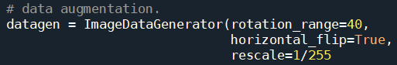

有關dropout，係數為0.3。

有關神經網路的參數：

1. Loss function = categorical crossentropy
2. Optimizer = Adam
3. Metrics = accuracy

有關訓練時的相關參數：

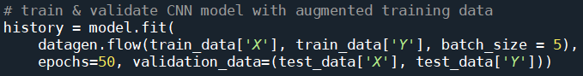

尚未使用data augmentation與dropout時的訓練結果：

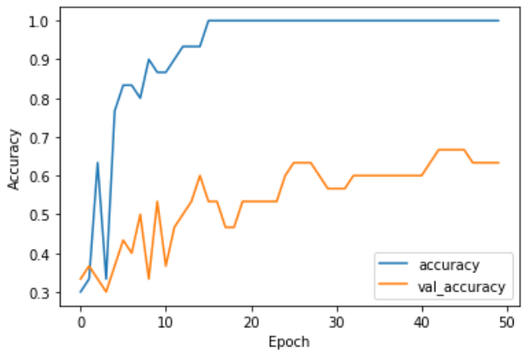

使用data augmentation與dropout時的訓練結果：

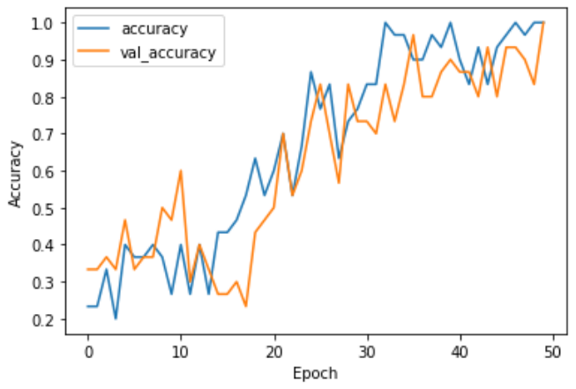

小結：神經網路相關參數很多，像是層數、filter大小、神經元多寡…等，要調整到不錯的狀態，感覺很吃經驗，沒有經驗的新手，就只能上網多多參考他人對神經網路的設置，再自己細調去了解其參數對神經網路的影響了。